低温稳定性实验仪注意事项农药分析协作委员会(CIPAK)农药原药和制剂分析
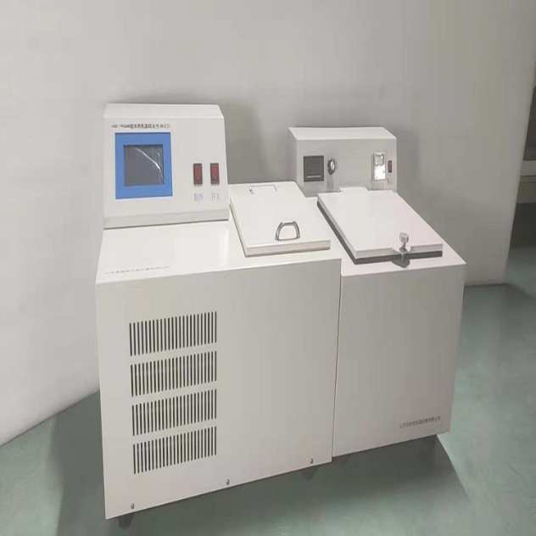
是根据国际农药分析协作委员会(CIPAK)农药原药和制剂分析MT39 中温稳定性实验要求设计制造仪器采用分体结构，由制冷器和离心机两部分组成。制冷器采用单片机控制，压缩机作制冷源，制冷迅速，控温精确，温度自动显示，具有同时进行两个实验计时的功能,R134a 做制冷剂节能环保离心机可显示离心力大小，可输入离心时间，到时自动关断，并具有保护装置。该仪器主要用于农药的质检，商检，技术监督，以及其他行业低温储存性能的化试验
使用
图3仪器采用分体式结构。如图1图2所示，图1为制冷器
心机。
制冷器各部位名称及用途:( 见图 1)
仪器按键部位名称及用途(见图 2
1确定键温度设置键，当开机后光标默认在第一行文字处,此时按该键仪器进入温度设置状态，按键向上或按键向下调整为所需温度再按确定键，显示温度进入仪器内存
2 .1键温度调整键或者调整光标位置，在温度设置状态，用来向上调整设置温度;在其他状态，该键只用于调整光标位置,按一次该键光标将上移一行.

，一一键调整光标在一行中的位置或作温度调整键,在温度设置状态，用于快速调整温度，每按键一次调整5°C.
5.取消键当处于温度设定状态时,按此键设定温度初始化为默认值0°C其它状态下此键用于清屏并重新显示信息
光标位置在实验一(或实验二)附近时,按此键,将启动6.启动键.该实验,并定时开始,自动搅拌报警提示，再次按下该按键时，将停止试验-( 或实验二)计时
如果实验过程中出现蓝屏等显示不正确的情况，请按取消键以清屏实验过程中用户自己计算光标位置.光标位于某一行时,部分按键不起作用多次重复按11键,光标将停留在第一行或最后一行处;
6、设定键离心时间设置键，按该键仪器自动恢复离心时间为15分钟的初始状态
7、离心时间显示初始显示15 分钟，离心进行时，显示离心停止剩余时间，离心时间设置状态时，显示设置的离心时间。
8、离心力显示初始显示 0，离心进行时，显示离心力值的大小单位为 G。
9、门旋钮状态指示绿灯，灯亮时表示离心可以进行。10、门旋钮状态指示红灯，灯亮时表示门旋钮未到位，离心机此时不能启动。
11、离心机上盖把手
12、门旋钮保护装置，旋紧时离心机方可启动。

五、注意事项
1、制冷器请放置在通风良好的地方,四周与障碍物的距离不得少于25cm,制冷器冷阱内请充入适量恒温浴介质(载冷剂):酒精与水体积比为1:3的溶液质量分数为25%的氯化钙水溶液，或45%的乙二醇水溶液或其他凝点不高于-25C的液体制冷时间随冷阱中充入的介质不同而有差别,水掺入少量酒精的情况下环境温度30C，28C降至0C不超过一小时.使用氯化钙或乙二醇水溶液会提高控温精度，而仪器使用寿命长。汽车防冻液的情况下控温精度+0.6C。酒精水溶液控温精度小于0.5C,载冷剂加注量液面必须高于传感器顶端,稍低于低于实验试管支架,使用过程中,随载冷剂有效成分的挥发,会使载冷剂的凝点提高,进而使冷阱结冰,故需适量添加载冷剂,如酒精,推荐使用酒精溶液

